**به:** **مطبوعات** حاضر در اجلاس تغییرات اقلیمی جهانی سازمان ملل متحد

**محرمانه: مطبوعات**

**موضوع**: جلسه توجیهی درباره اهداف

شما روزنامه نگار هستید و مسئولیت دارید نتایج مذاکرات تغیرات اقلیمی سازمان ملل متحد را به عموم انتقال دهید. شما قدرت و مسئولیت موقعیت خود را درک می کنید- گزارش هایی که شما به اشتراک می گذارید می تواند بر روی افکار عمومی، اراده سیاسی تاثیر بگذارد. حتی اینکه تا چه میزان مذاکره کننده ای از آن سوی دنیا حرف دیگر مذاکره کننده از سوی دیگر دنیا را بفهمد در دستان شماست.

**اهداف**: هدف شما این است که سوالات روشنگرایانه بپرسید تا به جامعه دریاره تصمیماتی که درحال گرفته شدن در اجلاس است اطلاع دهید، و در شفاف سازی در مورد فرآیند گفتگو و پیامدهای آن به جامعه کمک کنید. منشور اخلاقی روزنامه نگاران ایجاب می کند که در گزارش شما اصول صداقت، صحت، بیطرفی، عینیت، عدالت، و پاسخگویی به افکار عمومی رعایت شود.

**مفاد**: اجماع علمی بر روی آب و هوا واضح است: بیش از 97% از دانشمندان حوزه آب و هوا (اقلیم) معتقدند که تغییرات آب و هوایی در حال اتفاق افتادن است و این تغییرات عمدتا ناشی از استفاده از سوخت های فسیلی است که اثرات منفی آنها می تواند ویران کننده باشد.[1] در حالیکه تغییرات آب و هوایی ممکن است سرانجام روی همه ی بخش های جامعه تاثیر منفی بگذارد، در حال حاضر گزارش نویسی در مورد آن به بخش های محیط زیستی و علمی واگذار شده است، که در حال کاهش یافتن از طرف سازمان های خبری هستند. هم افکار عمومی و هم خبر نویسان بدلیل درک کم از درجه اهمیت و ضرورت مسئله تغییرات آب و هوا ، جلب منابع و توجه لازم برای پوشش این جریان را سخت می کنند.

**فرصت‌ها:** تغییرات آب و هوایی بطور فزاینده ای حاکی از یک دوره تغییر اجتماعی سریع خواهد بود، خواه بدلیل صدمات و تاثیرات منفی آب و هوا ، یا بدلیل افزایش اقدامات مصرانه جنبش اجتماعی، یا به دلیل انتقال اقتصاد از سوخت های فسیلی به سمت انرژهای تجدید پذیر. برای روزنامه نگاران، تغییر و تحول یک فرصت محسوب می شود. مردم نیاز دارند بداند که دلایل علمی بوجود اورنده تغییرات آب و هوا چیست؟، مردم چگونه عکس العمل نشان می دهند؟، و اینکه فرصت ها و تهدید ها کجا هستند؟ در حالیکه تغییر آب و هوا کمتر گزارش شده است، تعداد کمی از سازمان های خبری دارند به این نکته پی می برند که آین قضیه ممکن است داستان بزرگ بعدی باشد.

**افکار عمومی**: اکثریت مردم بر این عقیده هستند که تغییر آب و هوا واقعی است و ناشی از فعالیت های بشر است. علیرغم این دیدگاه اکثریت، تغییرات آب و هوا هنوز هم بحث بر انگیز محسوب می شود، و یا حداقل یک موضوع ساده نیست و به ندرت در گفتگوهای معمولی مطرح می شود. این موضوع در پایین ترین سطح اولویت های مردم قرار دارد و یک موضوع درازمدت، دارای تغییرات کند و پیچیده است که به آسانی با داستان های سرگرم کننده و سخنرانی های کوتاه سازگار نیست. در جهان امروزی که در آن اخبار 24 ساعته به سرعت پخش می شود، درگیر کردن مردم با این موضوع به سختی امکان پذیر است.

**اقدامات:**  شما مسئول صحبت در پوشش زنده وقایع در طول گفتگوها هستید. نقش شما این است که با اقشای وقایع هیجان انگیز و مجادله ای که بتواند مورد توجه شنوندگانتان قرار گیرد به آنها اطلاع رسانی کنید و آنها را در جریان قرار دهید. در حالیکه خودتان تصمیم گیری نمی کنید، قدرت نفوذ شما بر تصمیمات شاید از هر کسی بیشتر است. شما باید:

* راه هایی جالب و سرگرم کننده ای را برای ارتباط با مردم برای تبادل نکات کلیدی علمی پیدا کنید. تحقیقات خود را انجام دهید، و در صورت نیازاز کارمندان فنی سازمان ملل بخواهید که کمکتان کند.
* به گفتگوهای نمایندگان با یکدیگر و همچنین به اظهار نظرهای رسمی آنها با دقت گوش دهید. به دنبال فرصتی بگردید تا به تصمیمات مجادله ای و سوال برانگیز، اطلاعات غلط یا غرض شخصی آشکار پی ببرید.
* اختلافات، لحظه های تاثرگذار، و یا نمایش احساسات را برای جلب توجه بینندگان برجسته کنید.

موفق باشید. این که چگونه داستانِ "که چه کسی برنده و چه کسی بازنده می شود"، گفته شود به شما بستگی دارد.

میزان انتشار برحسب هر شخص در سال2013 (تنCO2 در سال)

سرانه انتشار گاز CO2 در ایالات متحده، اتحادیه اروپا و دیگر کشورهای توسعه یافته به مراتب بالاتر از تولید گازهای گلخانه‌ای در کشورهای در حال توسعه می باشد (به عنوان مثال هند، و دیگر کشورهای در حال توسعه). آمریکا که تنها 5% جمعیت جهان را دارد، 15% گازهای گلخانه ای دنیا را تولید می کند.

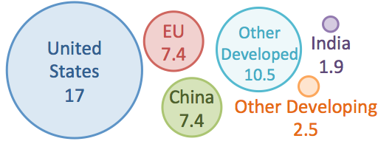

توزیع جمعیت جهانی، تولید ناخالص داخلی (هر دو در سال 2013) و انباشت انتشار گازهای گلخانه ای ناشی از سوختهای فسیلی از سال 1850 تا 2013 در کشورهای مختلف.

جممعیت چین، هند، و دیگر کشورهای در حال توسعه 81 درصد از جمعیت کل جهان است، در حالیکه تنها 35 درصد از ثروت جهان و 29 درصد از انتشار تجمعی مربوط به این کشورها است.



GDP per person in the US is more than 7.5 and 35 times higher than in China and India, respectively.

با شروع انقلاب صنعتی در کشورهای توسعه یافته، تقریبا سه چهارم CO2 منتشر شده از سوزاندن سوخت های فسیلی تولید شد.

تولید گاز گلخانه‌ای دی اکسید کربن (CO2) ناشی از سوخت های فسیلی، برای هر منطقه از1910 تا 2013، و همچنین میزان پیش بینی شده تولید گازهای گلخانه‌ای تا سال 2030 با احتساب روند فعلی (خطوط نقطه چین).

سوئد به منظور کاهش وابستگی خود به نفت، از کاهش انتشار سالانه 4.5٪ حمایت کرد (1976-1986). در همین محدوده زمانی فرانسه و بلژیک کاهش مشابه را تجربه کردند. به جز این موارد، شاخص ترین کاهش انتشار آلاینده‌ها در گذشته ناشی از بحران مالی یا سیاسی است. با توجه به گزارش UNEP، میزان کاهش سالانه 3.5٪ بسیار دور از ذهن می باشد.

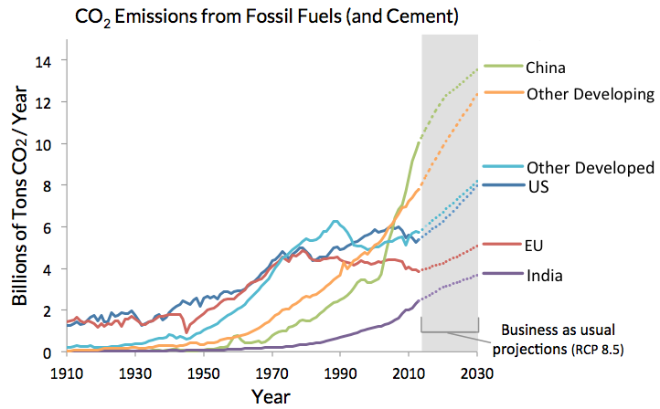

توزیع ثروت اندازه‌گیری شده در سال 2013 براساس تولید ناخالص داخلی به ازای هر نفر (در سال 2010، US$ MEX/Year) در مناطق مختلف

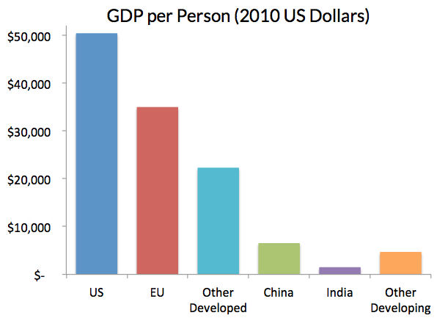

1. Cook J. 2013. The scientific consensus on climate change. Europhysics News 44:29-32.